**Model view controler**

**Carlos Miramontes & Edmundo Vidaña**

El model view controler o MVC como se le conoce es un patrón de arquitectura de software que utiliza 3 componentes “vistas, modelos y controladores”, se encarga de separar la lógica de la aplicación de la lógica de la vista de la misma.

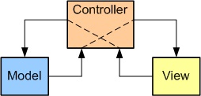

Se utiliza desde componentes gráficos básicos hasta sistemas empresariales, algunos ejemplos de frameworks modernos que utilizan MVC en web son laravel, Django, AngularJS, codeigniter en java Spring, Struts2 etc.

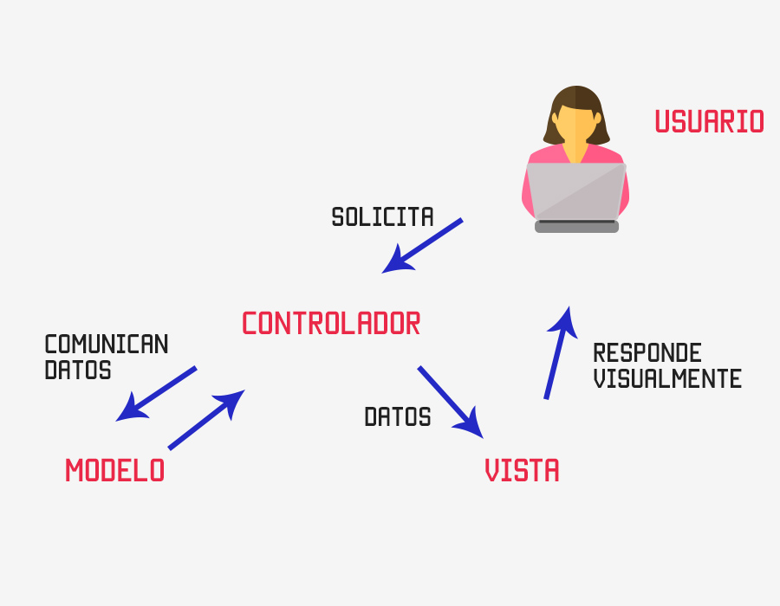

Este patrón de arquitectura de software se basa en las ideas de reutilización de código y la separación de conceptos, características que buscan facilitar la tarea de desarrollo de aplicaciones y su posterior mantenimiento.

Conceptos de MVC:

1. Modelo: Se encarga de los datos, generalmente (pero no obligatoriamente) consultando la base de datos. Actualizaciones, consultas, búsquedas, etc. todo eso va aquí, en el modelo.
2. Controlador: Se encarga de... controlar, recibe las órdenes del usuario y se encarga de solicitar los datos al modelo y de comunicárselos a la vista.
3. Vistas: Son la representación visual de los datos, todo lo que tenga que ver con la interfaz gráfica va aquí. Ni el modelo ni el controlador se preocupan de cómo se verán los datos, esa responsabilidad es únicamente de la vista.